[Bộ Thu Phát RF 433Mhz SRX882](https://nshopvn.com/product/bo-thu-phat-rf-433mhz-srx882/" \t "_blank) là module thu phát ASK với kích thước nhỏ, công suất lớn. Nó có độ ổn định cao và có thể bắt được tín hiệu ở mức 50mW khi điện áp là 3,6V. Đây là một module thu phát có công suất lớn so với các loại có cùng điện áp trên thị trường. Cổng DATA của module có thể được kết nối trực tiếp với vi điều khiển, giúp cho việc phát triển và sản xuất sản phẩm không dây thuận tiện hơn.

THÔNG SỐ KỸ THUẬT

MẠCH PHÁT

* ANT: đầu vào ăng ten
* DATA: đầu vào dữ liệu
* VCC: 3.6V
* GND: kết nối chân 0V

MẠCH THU

* ANT: kết nối anten
* GND: kết nối GND 0V
* VCC: 3.6V
* CS: chân kích hoạt module (kích mức cao để kích hoạt, mức thấp để sleep)
* DATA : dữ liệu đầu ra
* GND:  kết nối chân GND 0V
* ANT :  kết nối ăng ten

Kích thước

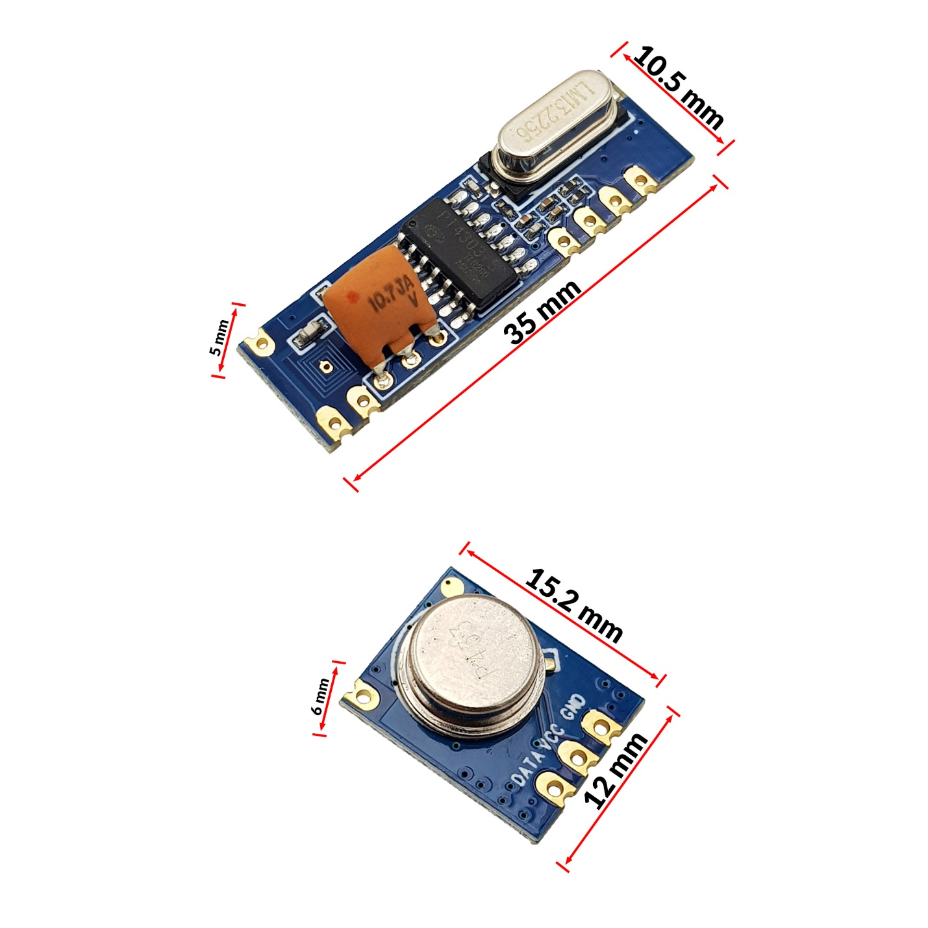Kích thước bộ Thu Phát RF 433Mhz SRX882

Sơ đồ kết nối tham khảo

Bộ phát:

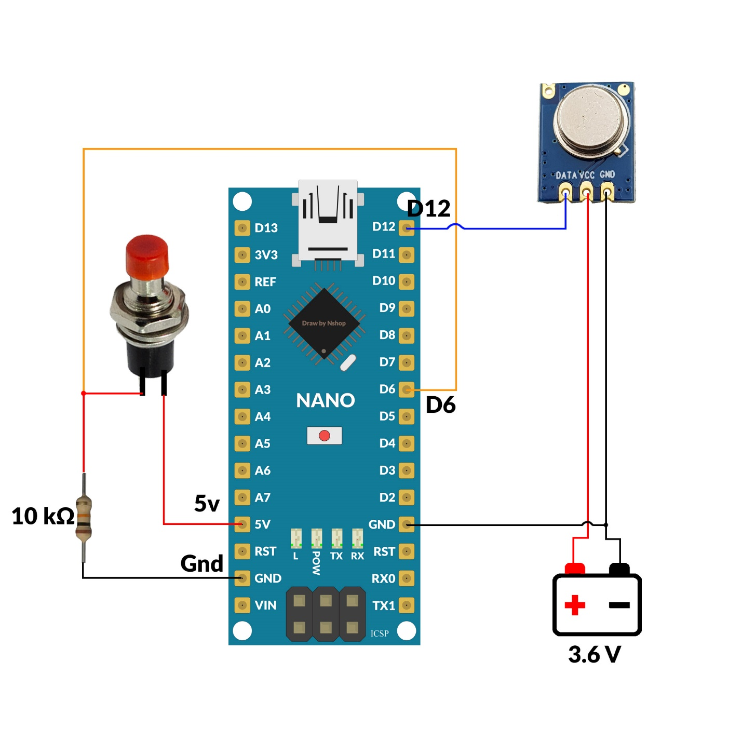Sơ đồ kết nối bộ Thu Phát RF 433Mhz SRX882

Bộ thu:

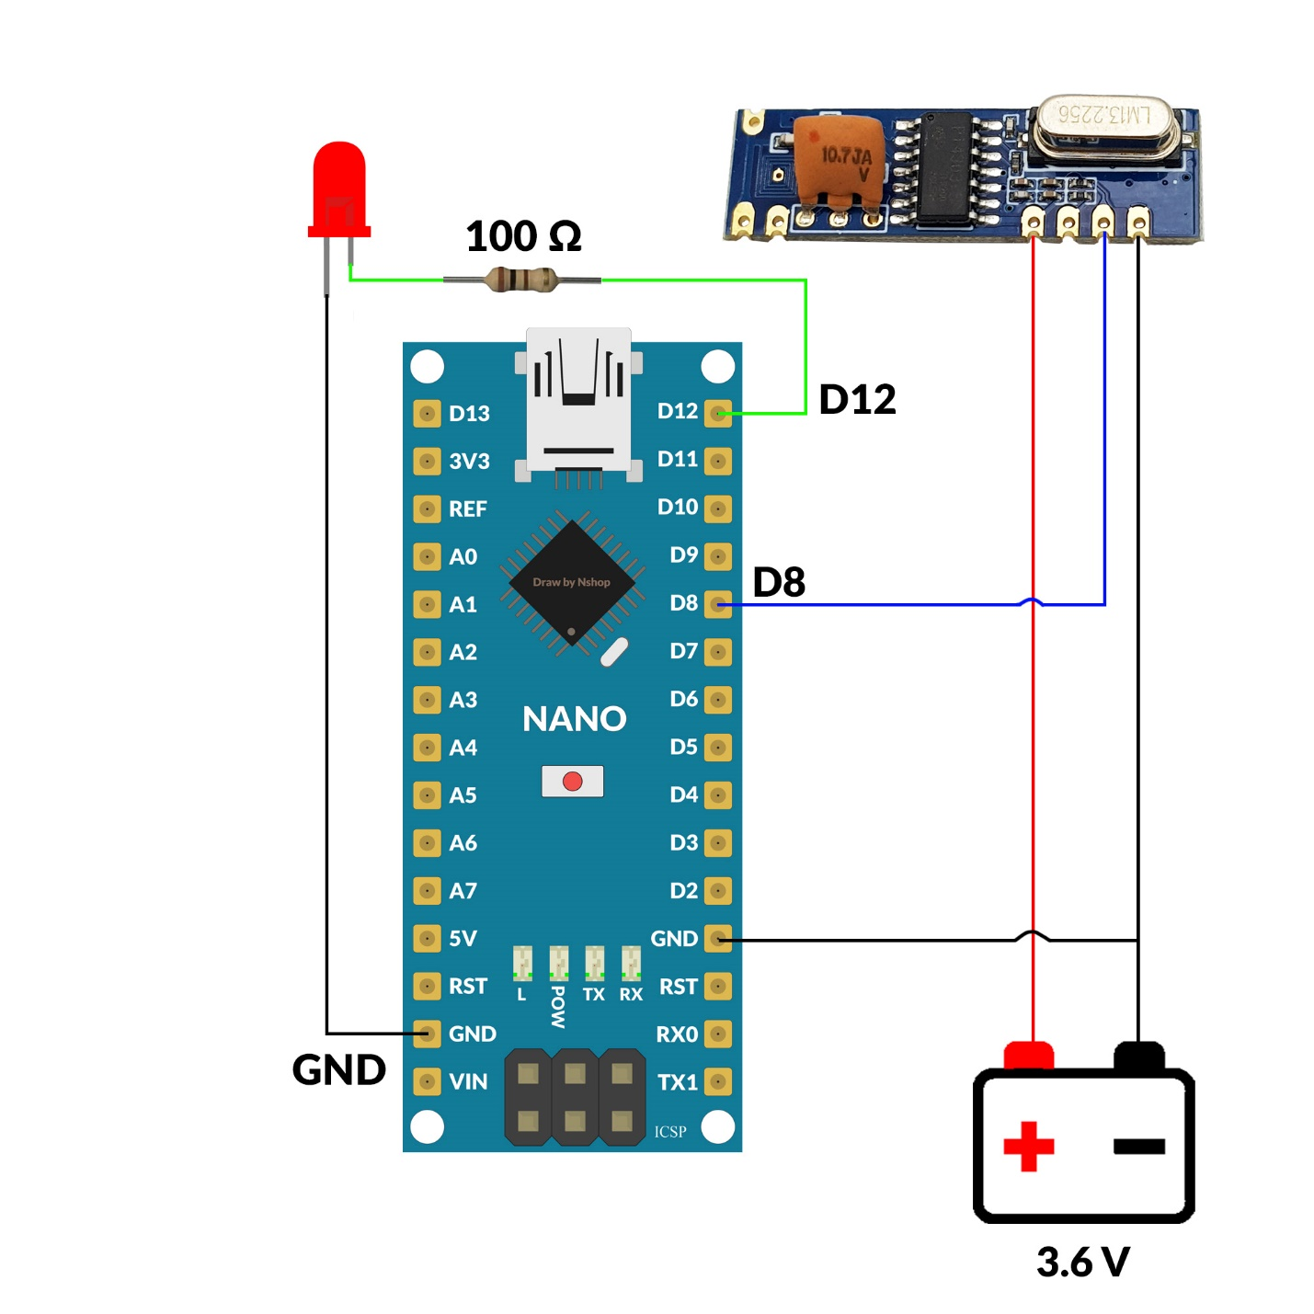Sơ đồ kết nối bộ Thu Phát RF 433Mhz SRX882

Thư viện: https://github.com/PaulStoffregen/RadioHead

Code tham khảo: https://drive.google.com/drive/folders/1utn9tbRH-SUJDY4YPYPb-iWy5H2Gkfwi?usp=sharing

HÌNH BỘ THU PHÁT RF 433Mhz SRX882

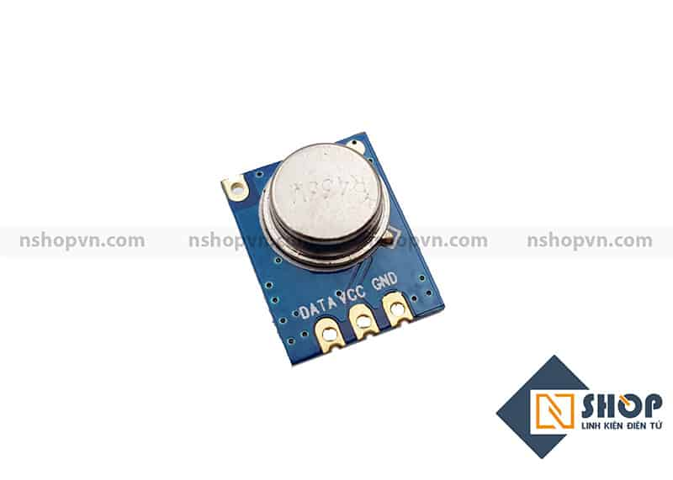

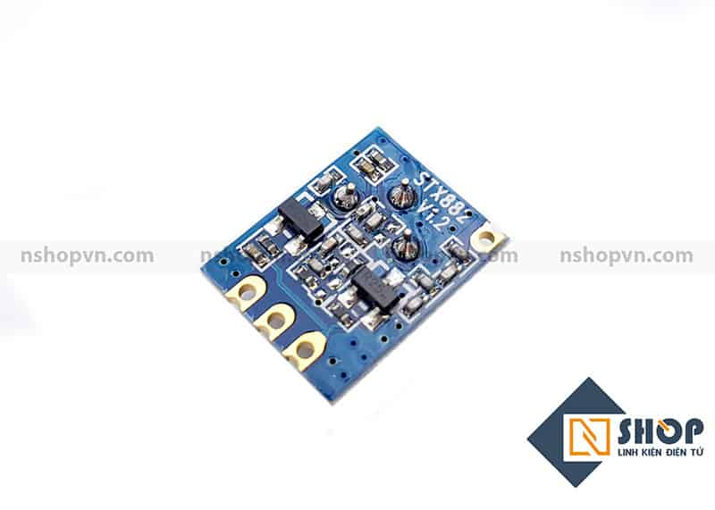

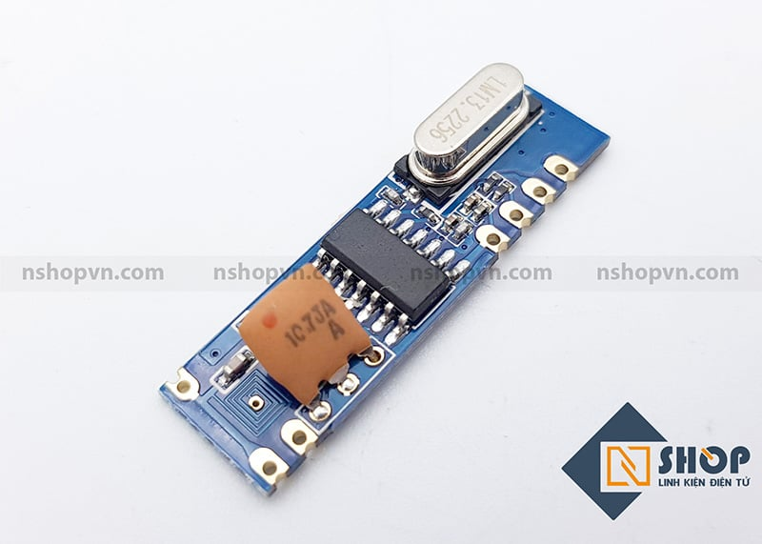

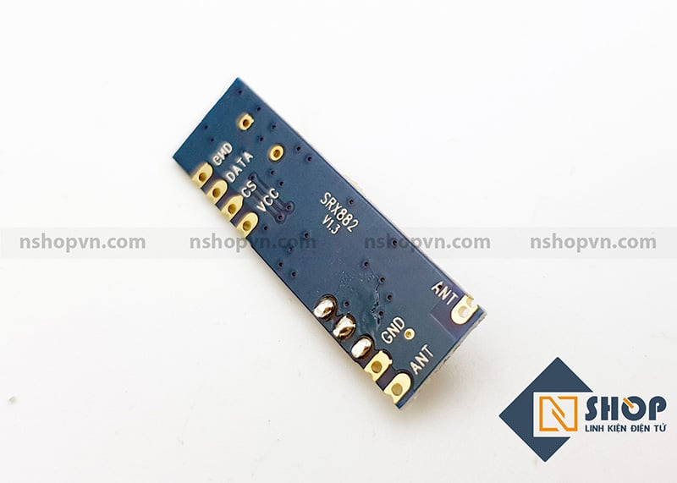

## **Tính năng**

[STX882](https://www.thegioiic.com/products/stx882-srx882-bo-thu-phat-rf-433mhz-100m) là một mô-đun phát ASK có kích thước nhỏ, công suất cực cao, sóng hài thấp. Với độ ổn định cao, nó có thể đạt được ở công suất 50mW khi điện áp là 3,6V, đây là mô-đun công suất máy phát tối đa dưới cùng điện áp trên thị trường. Cổng dữ liệu của mô-đun có thể được kết nối trực tiếp với bộ vi điều khiển, giúp việc phát triển và sản xuất sản phẩm không dây thuận tiện hơn.

SRX882 là bộ thu superheterodyne với bộ vi mạch và động lực mạnh, là mô-đun STX882 / STX888 bổ sung. Cổng dữ liệu của mô-đun có thể được kết nối trực tiếp với bộ vi điều khiển, giúp việc phát triển và sản xuất sản phẩm không dây thuận tiện hơn.

**Thông số kỹ thuật:**

* Dải tần số: 433MHZ
* Chế độ điều chế ASK / OOK
* Siêu chống nhiễu
* Bức xạ tự thấp
* Kích thước nhỏ

